IA-17 — Une commande cachée dans un courriel
Fiche d'exercice Magpie · Lot A — Découverte des composants natifs
Thématique | IA6 · Modèles de langage et IA générative
Référence au référentiel | REF-134
Compétence visée | Extraire d'un texte libre les données chiffrées qui engagent, en distinguant ce qui est commandé de ce qui est seulement évoqué.
Case Bloom (révisée) | Analyser × procédurale
Niveau | Perfectionnement
Durée cible | 30 minutes
Prérequis | IA-11
Mode de validation | SingleValue — tolérance 0
Solution de référence | 6 composants
Version | v0.3-260826 — Ind. B — 26/08/2026
Conception | magpie-conception-exercices v2.3

SUJET
Compétence visée
Extraire d'un texte libre les données chiffrées qui engagent, en distinguant ce qui est commandé de ce qui est seulement évoqué.
Contexte
Le conducteur de travaux commande sa quincaillerie par courriel, en une phrase par ligne et sans tableau. La commande doit en sortir chiffrée.
Énoncé
Le courriel vous est fourni tel qu'il a été reçu. Donnez le nombre total de pièces réellement commandées.

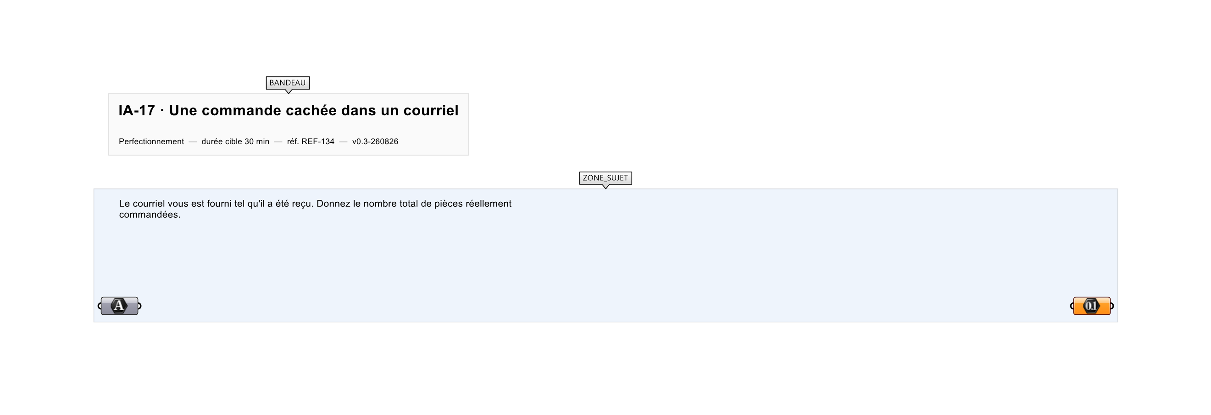
Le canvas à l'ouverture de IA-17_sujet.gh : les données fournies et le paramètre REPONSE.
Ce qui vous est fourni
Le courriel du conducteur de travaux, en texte libre.
Ce qui est attendu
96 pièces — 24 paumelles, 48 vis, 18 poignées et 6 serrures.
Branchez votre résultat sur le paramètre REPONSE. La correction compare cette sortie en mode SingleValue.
La consigne ne nomme aucun composant, et c'est délibéré : nommer l'outil reviendrait à donner la réponse. Ce lot n'autorise que des composants natifs de Grasshopper pour Rhino 8 — aucun plugin tiers n'est nécessaire.
Barème
1 point si le total est juste.
Le corrigé fait l'objet d'une fiche distincte, remise après validation ou en fin de séance.

